文档编号 | IAAS-DDS 002
文档版本 | 1.0
拟制人 | 王宁
日期 | 2015.8.27

公有云管理控制台
（防火墙）
概要设计说明书

变更说明
日期 | 版本 | 变更位置 | 变更说明 | 作者
2015．8．27 | 1.0.0 |  | 新建 | 王宁

目 录
变更说明 2
目 录 3
1 概述 5
1.1 业务分析 5
1.1.1 用例图 5
1.1.2 防火墙流程图 5
1.2 防火墙策略流程图 11
1.2.1 防火墙策略列表 11
1.2.2 新建防火墙策略 12
1.2.3 编辑防火墙策略 13
1.2.4 删除防火墙策略 14
1.2.5 搜索防火墙策略 15
1.3 防火墙规则流程图 15
1.3.1 防火墙规则列表 15
1.3.2 增加防火墙规则 16
1.3.3 编辑防火墙规则 17
1.3.4 删除防火墙规则 18
1.3.5 搜索防火墙规则 19
1.4 定义、缩略语 19
1.5 参考资料 19
2 Form设计 19
2.1 CloudFirewallForm 19
2.2 CloudFwPolicyForm 20
3 前台设计 20
3.1 防火墙规划 20
3.1.1 防火墙列表 20
3.1.2 新建防火墙 21
3.1.3 编辑防火墙 21
3.1.4 删除防火墙 21
3.2 防火墙策略规划 21
3.2.1 防火墙策略列表 22
3.2.2 新建防火墙策略 22
3.2.3 编辑防火墙策略 22
3.2.4 删除防火墙策略 22
3.3 防火墙规则规划 22
3.3.1 防火墙规则列表 23
3.3.2 新建防火墙规则 23
3.3.3 编辑防火墙规则 23
3.3.4 删除防火墙规则 23
3.3.5 搜索防火墙规则 23
4 Service接口 24
5 Model设计 24
5.1 E-R图 24
5.2 Model类规划 25
5.3 防火墙表 25
5.4 防火墙策略表 26
5.5 防火墙规则表 26
6 后台设计 27
6.1 类设计 27
6.1.1 模块类图 27
6.1.2 模块类说明 28
6.2 防火墙 29
6.2.1 CloudFirewallController 29
6.2.2 CloudFirewallService 34
6.2.3 CloudFirewallServiceImpl 35
6.2.4 OpenstackFirewallService 41
6.2.5 CloudFwPolicyController 44
6.2.6 CloudFwPolicyService 48
6.2.7 CloudFwPolicyServiceImpl 49
6.2.8 OpenstackFwPolicyService 54
6.2.9 CloudFwRuleController 56
6.2.10 CloudFwRuleService 62
6.2.11 CloudFwRuleServiceImpl 64
6.2.12 OpenstackFwRuleService 73

概述

业务分析

用例图
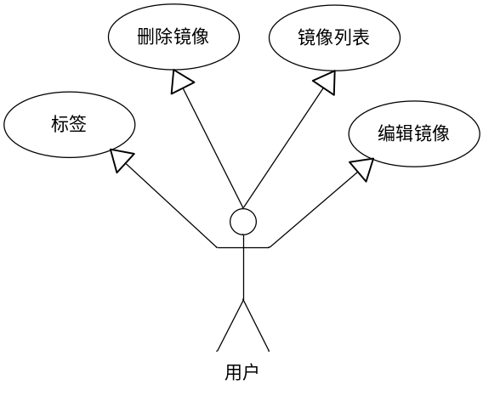

防火墙流程图

防火墙列表
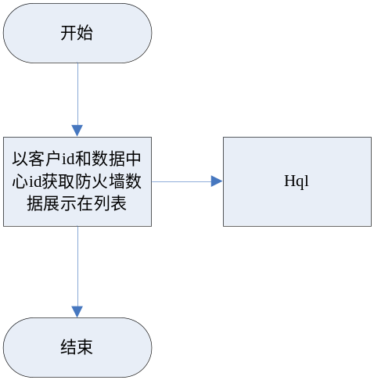

创建防火墙
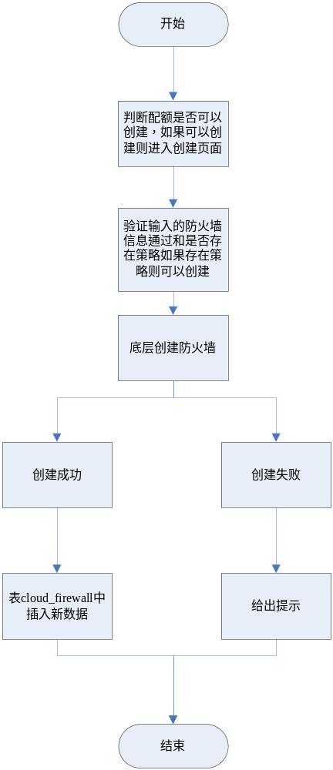

编辑防火墙
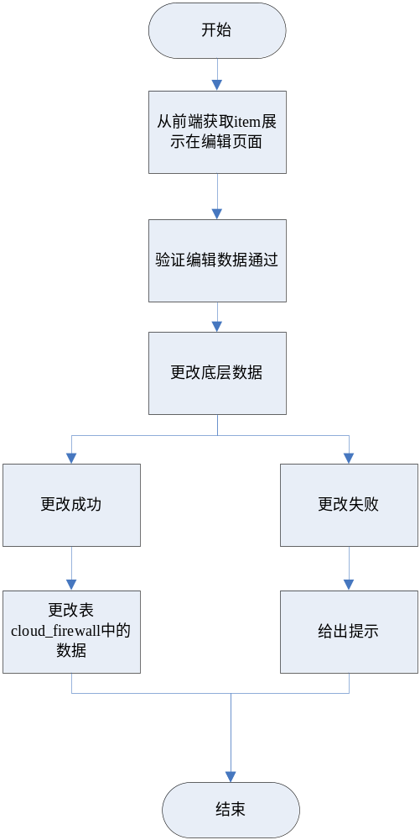

删除防火墙
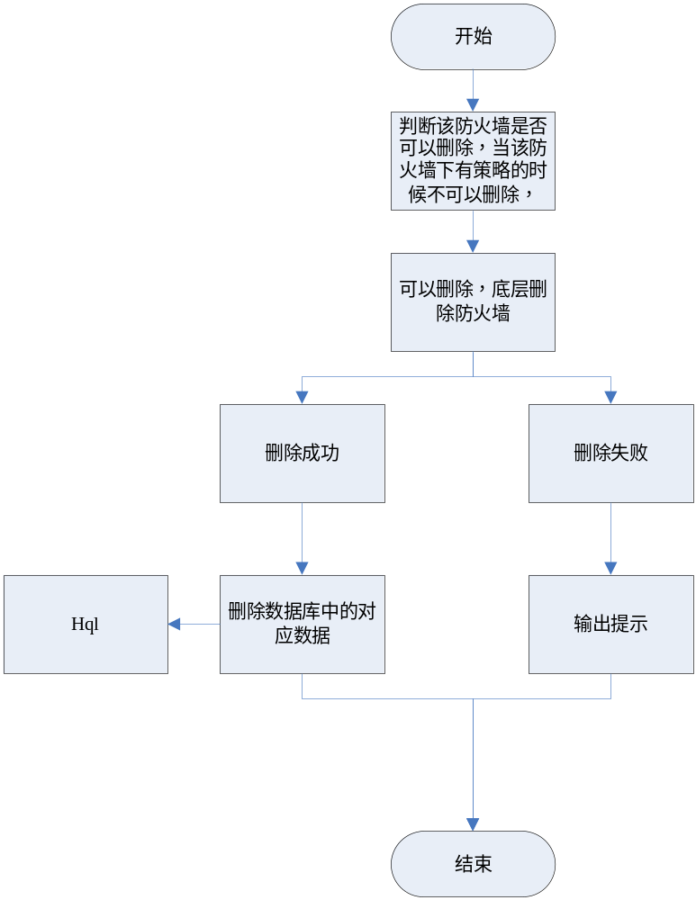

搜索防火墙
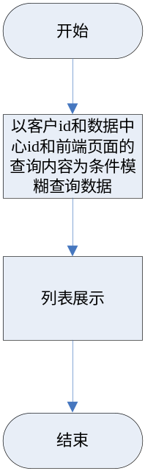

标签
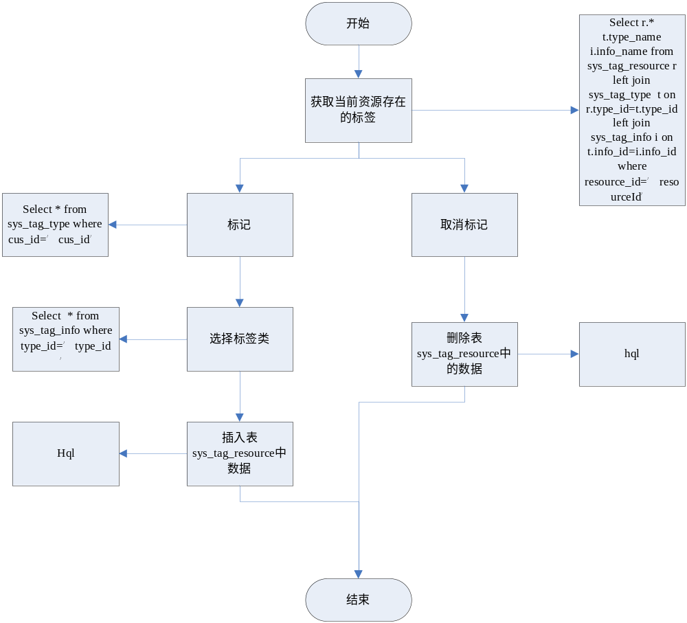

防火墙详情
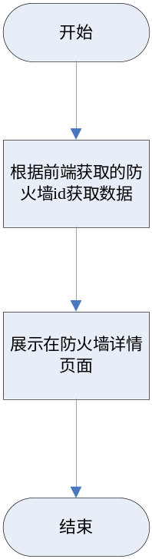

防火墙策略流程图

防火墙策略列表
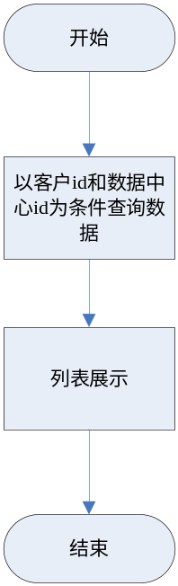

新建防火墙策略
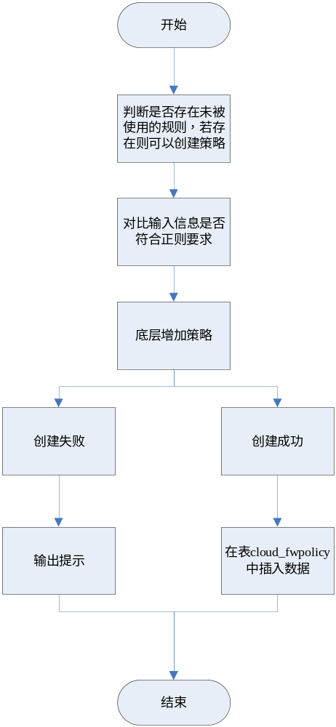

编辑防火墙策略
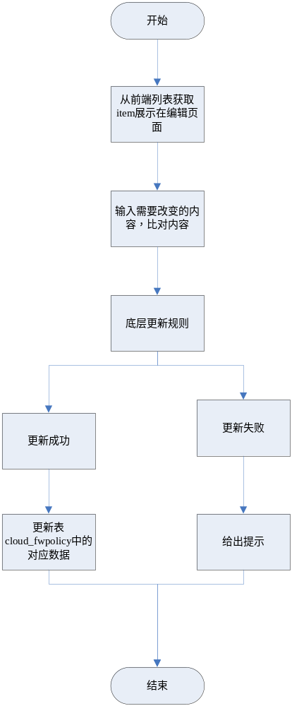

删除防火墙策略
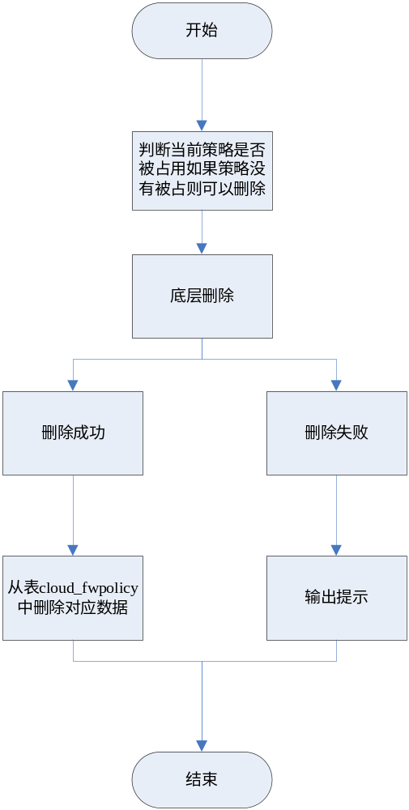

搜索防火墙策略

防火墙规则流程图

防火墙规则列表
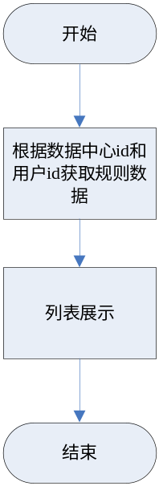

增加防火墙规则
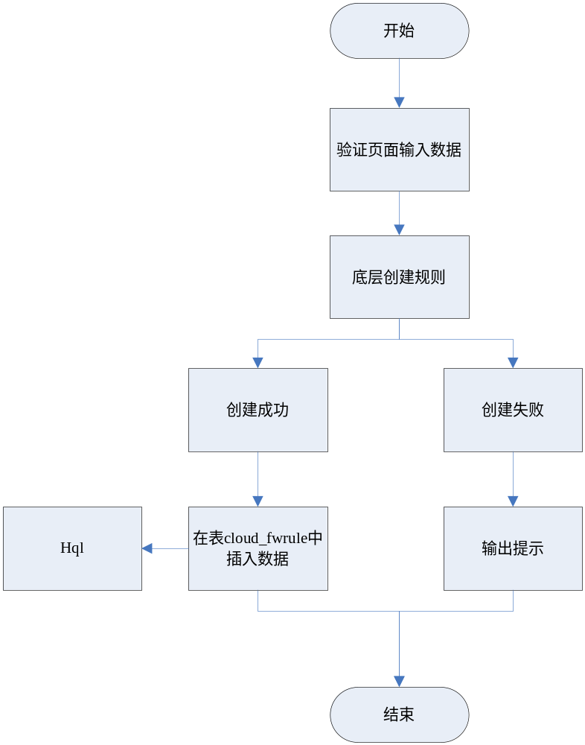

编辑防火墙规则
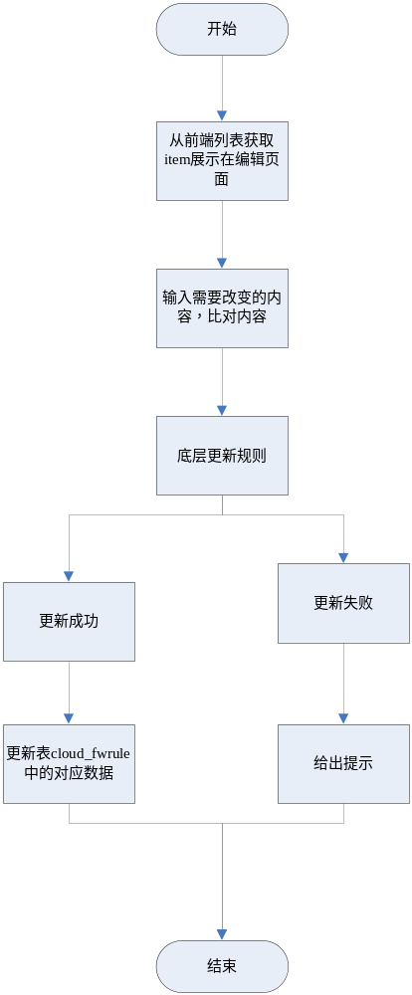

删除防火墙规则
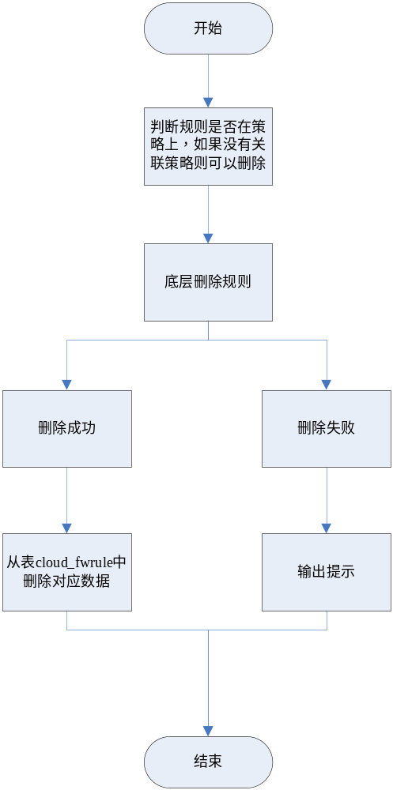

搜索防火墙规则

定义、缩略语

参考资料
- 《公有云管理控制台V1.0.0原型2015.08.21》

Form设计

CloudFirewallForm
ActionForm标识 | CloudFirewallForm
功能说明： | 防火墙列表展示，继承表cloud_Firewall
字段类型 | 字段名称 | 字段含义 | 默认值 | 备注
String | FwTag | 标签
String | PolicyName | 策略名称
String | dcName | 数据中心名称

CloudFwPolicyForm
ActionForm标识 | CloudFwPolicyForm
功能说明： | 防火墙列表展示，继承表cloud_fwpolicy
字段类型 | 字段名称 | 字段含义 | 默认值 | 备注
String | FwpolicyTag | 标签
String | ruleName | 规则名称

前台设计

防火墙规划
前端代码路径：app/cloud/Firewall
菜单资源 | Controller | Web目录 | RequestMapping | 备注 | html
防火墙列表 | cloudFirewallController | Firewall.js | cloud/Firewall/findFirewall.do | 包括主机列表，新建主机，管理等操作 | index.html
删除 |  | Firewall.js | cloud/Firewall/deleteFirewall.do | 删除防火墙
编辑 | updateFirewallController | Firewall.js | /cloud/Firewall/updateFirewall.do | 编辑防火墙 | edit.html
新建 | addFirewallController | Firewall.js | cloud/Firewall/addFirewall.do | 新建防火墙 | edit.html

防火墙列表
1，点击防火墙菜单 进入防火墙页面，展示防火墙列表

新建防火墙
1，点击新建防火墙按钮进入新建防火墙界面
2，输入必填信息，比对信息正确性(正则)
3，点击保存，保存防火墙

编辑防火墙
1，点击编辑防火墙，进入编辑防火墙页面
2，从前台获取item展示在编辑页面，编辑数据
3，点击保存按钮，保存防火墙

删除防火墙
1，点击删除，弹出是否删除提示，点击是判断防火墙是否可以删除如果可以删除防火墙，如果不可以弹出提示
2，操作后刷新防火墙列表

防火墙策略规划
前端代码路径：app/cloud/Firewall
菜单资源 | Controller | Web目录 | RequestMapping | 备注 | html
防火墙策略列表 | cloudFwPolicylController | policy.js | cloud/Firewall/findFirewall.do | 包括策略列表，新建策略等操作 | index.html
删除防火墙策略 |  | policy.js | cloud/Firewall/deleteFirewall.do | 删除防火墙策略
编辑防火墙策略 | updateFwPolicyController | policy.js | /cloud/Firewall/updateFirewall.do | 编辑防火墙策略 | edit.html
新建防火墙策略 | addFwPolicyController | policy.js | cloud/Firewall/addFirewall.do | 新建防火墙策略 | edit.html

防火墙策略列表
1，点击防火墙菜单 进入防火墙策略页面，展示防火墙策略列表

新建防火墙策略
1，点击新建防火墙按钮进入新建防火墙策略界面
2，输入必填信息，比对信息正确性(正则)
3，点击保存，保存防火墙策略

编辑防火墙策略
1，点击编辑防火墙，进入编辑防火墙策略页面
2，获取指定防火墙策略的信息展示在策略编辑页面
3，点击保存按钮，保存防火墙策略

删除防火墙策略
1，点击删除，弹出是否删除提示，点击是判断防火墙策略是否可以删除如果可以删除防火墙策略，如果不可以弹出提示
2，操作后刷新防火墙策略列表

防火墙规则规划
前端代码路径：app/cloud/Firewall
菜单资源 | Controller | Web目录 | RequestMapping | 备注 | html
防火墙规则列表 | cloudFwRuleController | FirewallRule.js | cloud/Firewall/findFirewall.do | 包括防火墙规则列表，新建防火墙规则等操作 | index.html
删除防火墙规则 |  | FirewallRule.js | cloud/Firewall/deleteFirewall.do | 删除防火墙规则
编辑防火墙规则 | updateFwRuleController | FirewallRule.js | /cloud/Firewall/updateFirewall.do | 编辑防火墙规则 | edit.html
新建防火墙规则 | addFwRulelController | FirewallRule.js | cloud/Firewall/addFirewall.do | 新建防火墙规则 | edit.html

防火墙规则列表
1，点击防火墙规则菜单进入防火墙规则界面
2，获取当前项目下的防火墙规则
3，列表展示

新建防火墙规则
1，点击新建防火墙规则按钮进入新建防火墙规则界面，输入正确信息保存
2，刷新防火墙规则列表

编辑防火墙规则
1，点击编辑防火墙规则按钮进入编辑防火墙规则页面
2，输入正确信息保存规则
3，刷新防火墙规则列表

删除防火墙规则
1，点击删除防火墙规则，弹出提示是否删除
2，选择是，判断该防火墙规则是否可以删除
3，如果可以删除删除之后刷新防火墙规则列表
4，如果不可以删除给出提示
5，点击取消，返回列表

搜索防火墙规则
1，在搜索位置输入防火墙规则名称
2，点击搜索按钮，返回数据，展示在列表

Service接口

Model设计

E-R图
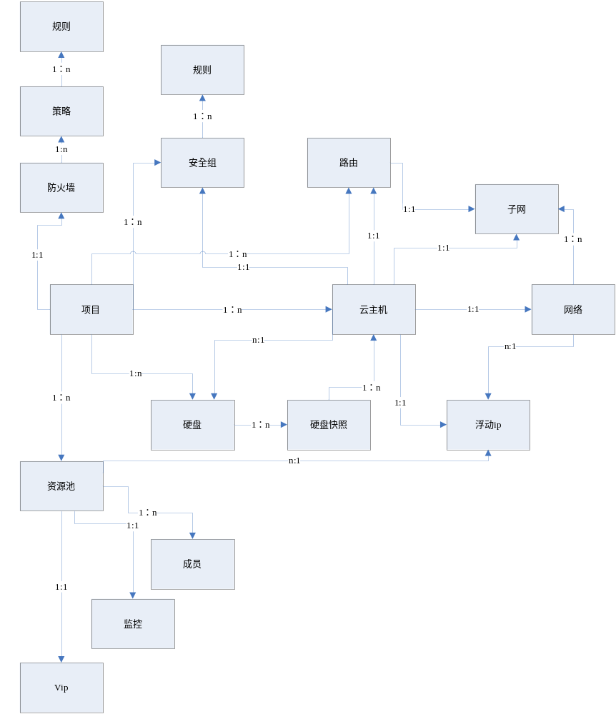

Model类规划
类名 | 说明 | 描述
com.eayun.cloud.model.BaseCloudFirewall | 防火墙实体类 | 表cloud_firewall
com.eayun.cloud.model.CloudFirewall | 防火墙类
com.eayun.cloud.model.BaseCloudFwPolicy | 防火墙实体类 | 表cloud_fwpolicy
com.eayun.cloud.model.CloudFwPolicy | 防火墙策略类
com.eayun.cloud.model.BaseCloudFwRule | 防火墙规则实体类 | 表cloud_fwrule
com.eayun.cloud.model.CloudFwRule | 防火墙规则类

防火墙表

数据表名称 |  | cloud_firewall
功能说明 |  |  | 存储防火墙数据信息
序号 | 字段名称 |  | 中文名称 | 类型 | 说明 | 非空 | 业务规则
1 | fw_id |  | 防火墙id | VC(100) |  | N | PK
2 | fw_name |  | 防火墙名称 | VC(100) |  | N
3 | create_name |  | 创建人 | VC(100) | 登录用户
4 | create_time |  | 创建时间 | DT |  | N
5 | prj_id |  | 项目id | VC(100) |  | N | FK
6 | dc_id |  | 数据中心id | VC(100) |  | N | FK
7 | description |  | 描述 | VC(1000)
8 | is_shared |  | 共享 | C(1) | 1代表 是，0代表 否
9 | admin_stateup |  | 管理员状态 | C(1) | 1代表 是，0代表 否 | N
10 | fwp_id |  | 防火墙策略 | VC(100) | 策略下拉列表查询 | N | FK
11 | fw_status |  | 状态 | VC(20)
12 | reserve1 |  | 保留字段 | VC(32)
13 | reserve2 |  | 保留字段2 | VC(100)
14 | reserve3 |  | 保留字段3 | VC(100)
15 | reserve4 |  | 保留字段4 | VC(100)
16 | reserve5 |  | 保留字段5 | VC(100)
索引名称 |  |  |  | Unique | 索引字段
Cloud_firewallprj |  |  |  |  | prj_id

防火墙策略表
数据表名称 |  | cloud_fwpolicy
功能说明 |  |  | 存储防火墙策略数据信息
序号 | 字段名称 |  | 中文名称 | 类型 | 说明 | 非空 | 业务规则
1 | fwp_id |  | 防火墙策略id | VC(100) |  | N | PK
2 | fwp_name |  | 防火墙策略名称 | VC(100) |  | N
3 | create_name |  | 创建人 | VC(100) | 登录用户
4 | create_time |  | 创建时间 | DT |  | N
5 | prj_id |  | 项目id | VC(100) |  | N | FK
6 | dc_id |  | 数据中心id | VC(100) |  | N | FK
7 | description |  | 描述 | VC(1000)
8 | is_shared |  | 共享 | C(1) | 1代表 是，0代表 否
9 | audited |  | 已审计 | C(1) | 1代表 是，0代表 否 | N
11 | fwp_status |  | 状态 | VC(20) |  | N
12 | fw_id |  | 防火墙id | VC(100) |  |  | FK
13 | reserve1 |  | 保留字段 | VC(32)
14 | reserve2 |  | 保留字段2 | VC(100)
15 | reserve3 |  | 保留字段3 | VC(100)
16 | reserve4 |  | 保留字段4 | VC(100)
17 | reserve5 |  | 保留字段5 | VC(100)
索引名称 |  |  |  | Unique | 索引字段
cloud_fwpolicy |  |  |  |  | prj_id

防火墙规则表
数据表名称 |  | cloud_fwrule
功能说明 |  |  | 存储网络数据信息
序号 | 字段名称 |  | 中文名称 | 类型 | 说明 | 非空 | 业务规则
1 | fwr_id |  | 防火墙规则id | VC(100) |  | N | PK
2 | fwr_name |  | 防火墙规则名称 | VC(100) |  | N
3 | create_name |  | 创建人 | VC(100) | 登录用户
4 | create_time |  | 创建时间 | DT |  | N
5 | prj_id |  | 项目id | VC(100) |  | N | FK
6 | dc_id |  | 数据中心id | VC(100) |  | N | FK
7 | description |  | 描述 | VC(1000)
8 | is_shared |  | 共享 | C(1) | 1代表 是，0代表 否
9 | fwp_id |  | 防火墙策略id | VC(100) |  | N | FK
10 | fwr_status |  | 状态 | VC(20) |  | N
11 | protocol |  | 协议 | VC(100) | tcp,udp,icmp,任何 | N
12 | source_port |  | 源端口 | VC(100)
13 | source_ipaddress |  | 源ip地址 | VC(100)
14 | destination_port |  | 目的端口 | VC(100)
15 | destination_ipaddress |  | 目的ip地址 | VC(100)
16 | ip_version |  | IP版本 | C(1) | 4或6
17 | fwr_action |  | 动作 | VC(20) |  | N
18 | fwr_enabled |  | 激活 | C(1) | 1代表 是，0代表 否 | N
19 | reserve1 |  | 保留字段 | VC(32)
20 | reserve2 |  | 保留字段2 | VC(100)
21 | reserve3 |  | 保留字段3 | VC(100)
22 | reserve4 |  | 保留字段4 | VC(100)
23 | reserve5 |  | 保留字段5 | VC(100)
索引名称 |  |  |  | Unique | 索引字段
cloud_fwruleprj |  |  |  |  | prj_id

后台设计

类设计

模块类图

防火墙

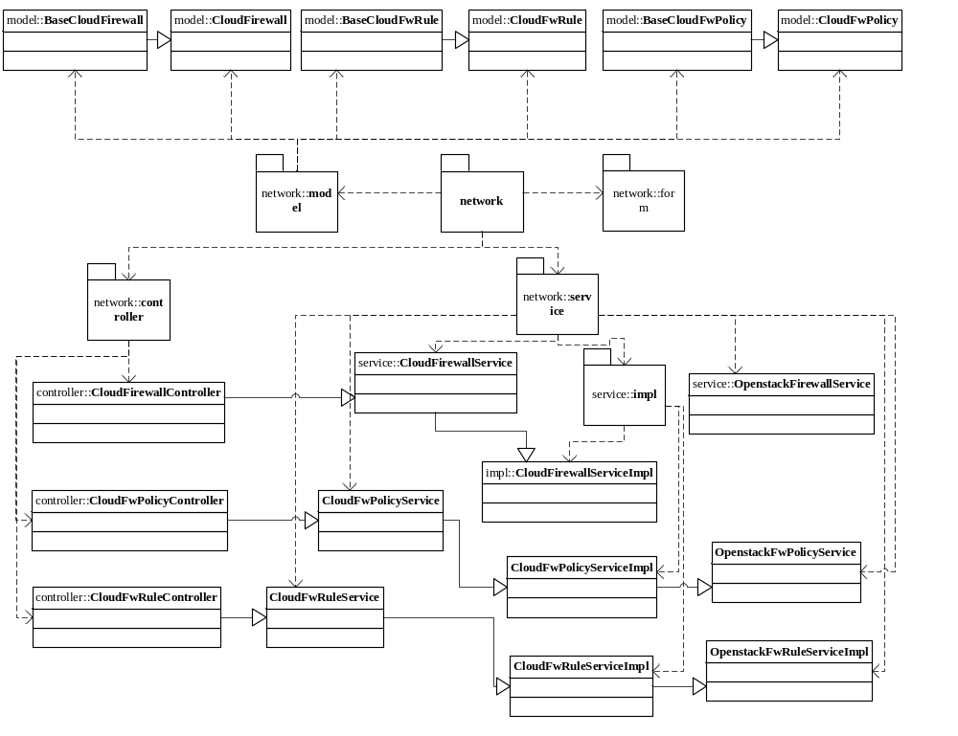

模块类说明
类名 | 说明 | 描述
com.eayun.cloud.controller.cloudFirewallController | 防火墙Controller
com.eayun.cloud.service.CloudFirewallService | 防火墙Service接口类
com.eayun.cloud.service.Impl.cloudFirewallServiceImpl | 防火墙Service实现类
com.eayun.cloud.service.Impl.OpenstackFirewallService | 防火墙底层类
com.eayun.cloud.controller.cloudFwPolicyController | 防火墙策略Controller
com.eayun.cloud.service.CloudFwPolicyService | 防火墙策略Service接口类
com.eayun.cloud.service.Impl.cloudFwPolicyServiceImpl | 防火墙策略Service实现类
com.eayun.cloud.service.Impl.OpenstackFwPolicyService | 防火墙策略底层类
com.eayun.cloud.controller.cloudFwRuleController | 防火墙规则Controller
com.eayun.cloud.service.CloudFwRuleService | 防火墙规则Service接口类
com.eayun.cloud.service.Impl.cloudFwRuleServiceImpl | 防火墙规则Service实现类
com.eayun.cloud.service.Impl.OpenstackFwRuleService | 防火墙规则底层类

防火墙

CloudFirewallController
方法名 | 说明 | 描述 | 所需参数
findFirewall | 查找 |  | page，request
addFirewall | 增加 |  | CloudFirewall cloudFirewall
updateFirewall | 编辑 |  | CloudFirewall cloudFirewall
deleteFirewall | 删除 |  | request
getById | 获取指定id的防火墙信息 |  | request

@Controller
@RequestMapping("/bg/cloud/openstack/firewall")
@Scope("prototype")
public class OpenstackFirewallController {
private static final Log log = LogFactory.getLog(OpenstackFirewallController.class);

@Autowired
private BindFirewallService service;
@Autowired
private OpenstackFirewallService thisService;
@Autowired
private CloudProjectDao projectDao;
/**
* 查询所有防火墙的信息
* @param request
* @param datacenterId
* @param projectId
* @param name
* @param page
* @return
* @throws AppException
*/
@RequestMapping("/findFirewall")
@ResponseBody
public String findFirewall(HttpServletRequest request,String datacenterId,String projectId,String name,Page page) throws AppException{
1，接收前台数据
2，调用service中的findFirewall方法查找数据
3，返回json对象
}

/**
* 查询指定id的防火墙的信息
* @param request
* @param datacenterId
* @param projectId
* @param id
* @param page
* @param reJson
* @return
* @throws AppException
*/
@RequestMapping("/getById")
@ResponseBody
public String getById(HttpServletRequest request,String datacenterId,String projectId,String id,RespJSON reJson) throws AppException{
1，接收前台数据
2，调用service中的getById的方法查询数据
3，返回json对象
}

/**
* 添加新的防火墙
* @param request
* @param datacenterId
* @param projectId
* @param id
* @param reJson
* @return
* @throws AppException
*/
@RequestMapping("/add")
@ResponseBody
public String addFirewall(String datacenter,String project,RespJSON reJson,HttpServletRequest request) throws AppException{
1，接收前台数据
2，调用service中的addFirewall方法添加防火墙
3，接收返回值并生成日志
4，输出提示语
}

/**
* 更新防火墙
* @param request
* @param datacenterId
* @param projectId
* @param id
* @param reJson
* @return
* @throws AppException
*/
@RequestMapping("/update")
@ResponseBody
public String updateFirewall(HttpServletRequest request,String datacenterId,String id,RespJSON reJson) throws AppException{
1，接收前台数据
2，调用service中的updateFirewall方法
3，接收返回值并生成日志
4，输出提示语
}

/**
* 通过id获取防火墙信息，删除防火墙
* @param request
* @param datacenterId
* @param projectId
* @param id
* @param reJson
* @return
* @throws AppException
*/
@RequestMapping("/delete")
@ResponseBody
public String deleteFirewall(HttpServletRequest request,String datacenterId,String id,DelRespJSON delJson) throws AppException{
1，接收前台数据
2，调用service中的deleteFirewall方法
3，接收返回值并生成日志
4，输出提示语

}
}

CloudFirewallService
方法名 | 说明 | 描述 | 所需参数
findFirewall | 查找 |  | page，request
addFirewall | 增加 |  | CloudFirewall cloudFirewall
updateFirewall | 编辑 |  | CloudFirewall cloudFirewall
deleteFirewall | 删除 |  | String id
getById | 获取指定的防火墙信息 |  | String id

@Scope("prototype")
public interface CloudFirewallService {
public List<CloudFirewallVoe> findFirewall(String datacenterId,String projectId,String name);
/**
* 获取指定id的防火墙信息
*/
public CloudFirewallVoe getById(String datacenterId,String projectId,String id);

public Firewall addFirewall(String projectId,String datacenterId,HttpServletRequest request);

public Firewall updateFirewall(String datacenterId,String id ,HttpServletRequest request);
/**
* 删除防火墙
*/

public boolean deleteFirewall(String datacenterId, String id);

}

CloudFirewallServiceImpl
方法名 | 说明 | 描述 | 所需参数
findFirewall | 查找 |  | page，request
addFirewall | 增加 |  | CloudFirewall cloudFirewall
updateFirewall | 编辑 |  | CloudFirewall cloudFirewall
deleteFirewall | 删除 |  | String id
getById | 获取指定的防火墙信息 |  | String id

@Scope("prototype")
public class CloudFirewallServiceImpl implement CloudFirewallService {
public Page findFirewall(String datacenterId,String projectId,String name) throws AppException{
1，Sql："select fw.fw_id as fwId,fw.fw_name as fwName,fwp.fwp_name as fwpName,fw.fw_status as fwStatus,fw.admin_stateup as adminStateup,cp.prj_name as prjName" from cloud_firewall fw,cloud_fwpolicy fwp left outer join cloud_project cp on fw.prj_id=cp.prj_id where fw.fw_id=fwp.fw_id"
2，查询条件项目id，数据中心id，名称
3，返回Page对象
}
/**
* 获取指定id的防火墙信息
* @param datacenterId
* @param projectId
* @param id
* @return
* @throws AppException
*/
public CloudFirewallVoe getById(String datacenterId,String projectId,String id) throws AppException{
CloudFirewallVoe cloudFirewallVoe=null;
try{
1，Sql：select fw.fw_name as fwName,fwp.fwp_name as fwpName,fw.fw_status as fwStatus,fw.admin_stateup as adminStateup,fw.description as description from cloud_firewall fw,cloud_fwpolicy fwp where fw.fw_id=fwp.fw_id"
2，查询条件防火墙id
3，返回CloudFirewallVoe对象
}

public Firewall addFirewall(String projectId,String datacenterId,HttpServletRequest request) throws AppException{
1，拼接数据
net.sf.json.JSONObject fw = new net.sf.json.JSONObject();
fw.put("name", name);
fw.put("firewall_policy_id", policy);
fw.put("admin_state_up", adminStateup);
fw.put("description", description);
net.sf.json.JSONObject resultData = new net.sf.json.JSONObject();
resultData.put("firewall_policy", fw);
2，调用OpenstackFirewallService的addFirewall方法添加防火墙
3，接收返回结果并判断是否需要在表中插入对应数据
4，返回Boolean值
}

public Firewall updateFirewall(String datacenterId,String id ,HttpServletRequest request) throws AppException{
1，拼接数据
net.sf.json.JSONObject fw = new net.sf.json.JSONObject();
fw.put("name", name);
fw.put("firewall_policy_id", policy);
fw.put("admin_state_up", adminStateup);
fw.put("description", description);
net.sf.json.JSONObject resultData = new net.sf.json.JSONObject();
resultData.put("firewall", fw);
2，调用OpenstackFirewallService中的updateFirewall方法更新防火墙
3，接收返回结果并判断是否需要更新表中对应信息
4，返回Boolean值
}

/**
* 删除防火墙
* @param datacenterId
* @param projectId
* @param id
* @return
* @throws AppException
*/

public boolean deleteFirewall(String datacenterId, String id) throws AppException {
try {
1，调用OpenstackFirewallService只给你的deleteFirewall方法删除防火墙
2，接收返回结果并判断是否需要删除对应数据
3，返回Boolean值

}

OpenstackFirewallService
方法名 | 说明 | 描述 | 所需参数
addFirewall | 增加 |  | CloudFirewall cloudFirewall
updateFirewall | 编辑 |  | CloudFirewall cloudFirewall
deleteFirewall | 删除 |  | request

@Service
@Scope("prototype")
public class OpenstackFirewallService extends OpenstackBaseService<Firewall>{
private void initData(Firewall data,JSONObject object){

}

/**
* 获取指定id的防火墙
* @param datacenterId
* @param projectId
* @param id
* @return
* @throws AppException
*/
public Firewall getById(String datacenterId,String projectId,String id) throws AppException {
Firewall object=null;
try {
initConn(datacenterId, projectId, OpenstackUriConstant.NETWORK_SERVICE_URI);
JSONObject json=restService.get(OpenstackUriConstant.FIREWALL_URI+"/", OpenstackUriConstant.FIREWALL_DATA_NAME, id);
if (json!=null) {
//转换成java对象
object=restService.json2bean(json, Firewall.class);
//名称特殊的key，调用initData方法做数据初始化
initData(object, json);
}
}catch (AppException e) {
log.error(e,e);
throw e;
}catch (Exception e) {
log.error(e,e);
return null;
}
return object;
}

/**
* 创建防火墙
* @param datacenterId
* @param projectId
* @param request json字符串
* @return
* @throws AppException
*/
public Firewall addFirewall(String datacenterId, String projectId,net.sf.json.JSONObject data) throws AppException{
Firewall object=null;
try {
initConn(datacenterId,projectId,OpenstackUriConstant.NETWORK_SERVICE_URI);
JSONObject result=restService.create(OpenstackUriConstant.FIREWALL_URI, OpenstackUriConstant.FIREWALL_DATA_NAME, data);
object=restService.json2bean(result, Firewall.class);
}catch (AppException e) {
log.error(e,e);
throw e;
}catch (Exception e) {
log.error(e,e);
return null;
}
return object;
}
/**
* @param datacenterId
* @param projectId
* @param id
* @return
* @throws AppException
*/
public boolean deleteFirewall(String datacenterId, String id) throws AppException{
try {
initConn(datacenterId,OpenstackUriConstant.NETWORK_SERVICE_URI);
return restService.delete(OpenstackUriConstant.FIREWALL_URI+"/"+id);
}catch (AppException e) {
log.error(e,e);
throw e;
}catch (Exception e) {
log.error(e,e);
return false;
}
}
/**
* @param datacenterId
* @param projectId
* @param data 修改的配置信息
* @param id
* @return
* @throws AppException
*/
public Firewall updateFirewall(String datacenterId, net.sf.json.JSONObject data,String id) throws AppException{
Firewall object=null;
try {
initConn(datacenterId,OpenstackUriConstant.NETWORK_SERVICE_URI);
JSONObject result=restService.update(OpenstackUriConstant.FIREWALL_URI+"/"+id, OpenstackUriConstant.FIREWALL_DATA_NAME, data);
object=restService.json2bean(result, Firewall.class);
}catch (AppException e) {
log.error(e,e);
throw e;
}catch (Exception e) {
log.error(e,e);
return null;
}
return object;
}

}

CloudFwPolicyController
方法名 | 说明 | 描述 | 所需参数
findFwPolicy | 查找 |  | page，request
addFwPolicy | 增加 |  | CloudFirewall cloudFirewall
updateFwPolicy | 编辑 |  | CloudFirewall cloudFirewall
deleteFwPolicy | 删除 |  | request
@Controller
@RequestMapping("/bg/cloud/openstack/firewallPolicy")
@Scope("prototype")
public class OpenstackFirewallPolicyController {
private static final Log log = LogFactory.getLog(OpenstackFirewallPolicyController.class);

@Autowired
private BindFirewallPolicyService service;
@Autowired
private OpenstackFirewallService thisService;

@InitBinder
public void initBinder(WebDataBinder binder) {
SimpleDateFormat dateFormat = new SimpleDateFormat("yyyy-MM-dd HH:mm:ss");
dateFormat.setLenient(false);
binder.registerCustomEditor(Date.class, new CustomDateEditor(dateFormat, false));
}

/**
* 查询所有防火墙策略的信息,在页面以列表形式展示
* @param request
* @param datacenterId
* @param projectId
* @param name
* @param page
* @return
* @throws AppException
*/
@RequestMapping("/findFwPolicy")
@ResponseBody
public String findFwPolicy(HttpServletRequest request,String datacenterId,String projectId,String name,Page page) throws AppException{
try {
1，接收前台数据
2，调用service中的findFwPolicy方法查找防火墙策略
3，返回json对象
}

/**
* 添加防火墙策略
* @param request
* @param datacenterId
* @param projectId
* @param id
* @param firewallRule
* @param reJson
* @return
* @throws AppException
*/
@RequestMapping("/addFwPolicy")
@ResponseBody
public String addFwPolicy(HttpServletRequest request,String datacenter,String project,RespJSON reJson) throws AppException{
1，接收前台数据
2，调用service中的addFwPolicy方法添加防火墙策略
3，接收返回结果并生成日志
4，输出提示
}

/**
* 通过ID获取指定防火墙策略，修改防火墙策略
* @param request
* @param datacenterId
* @param projectId
* @param id
* @param reJson
* @return
* @throws AppException
*/
@RequestMapping("/update")
@ResponseBody
public String updateFwPolicy(HttpServletRequest request,String datacenterId,String id,RespJSON reJson) throws AppException{
1，接收前台数据
2，调用service中的updateFwPolicy方法更新防火墙策略
3，接收返回结果并生成日志
4，输出提示

}

/**
* 通过ID获取指定一条防火墙策略，删除防火墙策略
* @param request
* @param datacenterId
* @param projectId
* @param id
* @param reJson
* @return
* @throws AppException
*/
@RequestMapping("/delete")
@ResponseBody
public String deleteFwPolicy(HttpServletRequest request,String datacenterId,String id,DelRespJSON delJson) throws AppException{
1，接收前台数据
2，调用service中的deleteFwPolicy方法删除防火墙策略
3，接收返回结果并生成日志
4，输出提示

}
}

CloudFwPolicyService
方法名 | 说明 | 描述 | 所需参数
findFwPolicy | 查找 |  | page，request
addFwPolicy | 增加 |  | CloudFirewall cloudFirewall
updateFwPolicy | 编辑 |  | CloudFirewall cloudFirewall
deleteFwPolicy | 删除 |  | request

@Scope("prototype")
public interface CloudFwPolicyService {
public List<CloudFwPolicyVoe> findFwPolicy(String datacenterId,String projectId,String name)；
public boolean deleteFwPolicy(String datacenterId, String id)；
public FirewallPolicy updateFwPolicy(String datacenterId,String id ,HttpServletRequest request)；

public FirewallPolicy addFwPolicy(String projectId,String datacenterId,HttpServletRequest request);
}

CloudFwPolicyServiceImpl
方法名 | 说明 | 描述 | 所需参数
findFwPolicy | 查找 |  | page，request
addFwPolicy | 增加 |  | CloudFwPolicy policy
updateFwPolicy | 编辑 |  | CloudFwPolicy policy
deleteFwPolicy | 删除 |  | String id

@Scope("prototype")
public class CloudFirewallPolicyService implement CloudFirewallPolicyService {
/**
* 获取所有的防火墙策略
* @param datacenterId
* @param projectId
* @param name
* @return
* @throws AppException
*/

public List<CloudFwPolicyVoe> findFwPolicy(String datacenterId,String projectId,String name) throws AppException{
1，Sql："select fwp.fwp_id as fwpId,fwp.fwp_name as fwpName,fwp.audited as audited,cp.prj_name as prjName, from cloud_fwpolicy fwp left outer join cloud_project cp on fwp.prj_id=cp.prj_id where 1=1");
2，查询条件项目id，数据中心id，name
}

/**
* 删除防火墙策略
* @param datacenterId
* @param projectId
* @param id
* @return
* @throws AppException
*/
public boolean deleteFwPolicy(String datacenterId, String id) throws AppException {
try {
1，调用OpenstackFwPolicyService中的deleteFwPolicy方法删除底层防火墙策略
2，接收返回值并判断是否需要删除对应数据
3，返回Boolean值
}
/**
* 修改防火墙策略
* @param datacenterId
* @param projectId
* @param data
* @param id
* @return
* @throws AppException
*/
public FirewallPolicy updateFwPolicy(String datacenterId,String id ,HttpServletRequest request) throws AppException{
1，拼接数据
net.sf.json.JSONObject fwp = new net.sf.json.JSONObject();
fwp.put("name", name);
fwp.put("firewall_rules", rules);
fwp.put("audited", audited);
fwp.put("description", description);
net.sf.json.JSONObject resultData = new net.sf.json.JSONObject();
resultData.put("firewall_policy", fwp);
2，调用OpenstackFwPolicyService中的updateFwPolicy方法更新底层策略
3，接收返回值并判断是否需要更新对应数据
4，返回Boolean值
}
public FirewallPolicy addFwPolicy(String projectId,String datacenterId,HttpServletRequest request) throws AppException{
1，拼接数据
net.sf.json.JSONObject fwp = new net.sf.json.JSONObject();
fwp.put("name", name);
fwp.put("firewall_rules", rules);
fwp.put("audited", audited);
fwp.put("description", description);
net.sf.json.JSONObject resultData = new net.sf.json.JSONObject();
resultData.put("firewall_policy", fwp);
2，调用OpenstackFwPolicyService中的addFwPolicy方法添加防火墙策略
3，接收返回结果并判断是否需要在表中插入对应数据
4，返回Boolean值
}

OpenstackFwPolicyService
方法名 | 说明 | 描述 | 所需参数
addFwPolicy | 增加 |  | CloudFwPolicy policy
updateFwPolicy | 编辑 |  | CloudFwPolicy policy
deleteFwPolicy | 删除 |  | String id
@Scope("prototype")
public class OpenstackFwPolicyService extends OpenstackBaseService<CloudFwPolicy>{
/**
* 创建防火墙策略方法
* @param datacenterId
* @param projectId
* @param data json字符串，包含待创建的云主机的具体配置信息
* @return
* @throws AppException
*/
public FirewallPolicy addFwPolicy(String projectId,String datacenterId, net.sf.json.JSONObject data) throws AppException{
FirewallPolicy object=null;
try {
initConn(datacenterId,projectId,OpenstackUriConstant.NETWORK_SERVICE_URI);
JSONObject result=restService.create(OpenstackUriConstant.FIREWALL_POLICY_URI, OpenstackUriConstant.FIREWALL_POLICY_DATA_NAME, data);
object=restService.json2bean(result, FirewallPolicy.class);
}catch (AppException e) {
log.error(e,e);
throw e;
}catch (Exception e) {
log.error(e,e);
return null;
}
return object;
}
/**
* 删除指定id的防火墙策略
* @param datacenterId
* @param projectId
* @param id
* @return
* @throws AppException
*/
public boolean deleteFwPolicy(String datacenterId, String id) throws AppException{
try {
initConn(datacenterId,OpenstackUriConstant.NETWORK_SERVICE_URI);
return restService.delete(OpenstackUriConstant.FIREWALL_POLICY_URI+"/"+id);
}catch (AppException e) {
log.error(e,e);
throw e;
}catch (Exception e) {
log.error(e,e);
return false;
}
}
/**
* 修改指定id的防火墙策略
* @param datacenterId
* @param projectId
* @param data 修改的配置信息
* @param id
* @return
* @throws AppException
*/
public FirewallPolicy updateFwPolicy(String datacenterId, net.sf.json.JSONObject data,String id) throws AppException{
FirewallPolicy object=null;
try {
initConn(datacenterId,OpenstackUriConstant.NETWORK_SERVICE_URI);
JSONObject result=restService.update(OpenstackUriConstant.FIREWALL_POLICY_URI+"/"+id, OpenstackUriConstant.FIREWALL_POLICY_DATA_NAME, data);
object=restService.json2bean(result, FirewallPolicy.class);
}catch (AppException e) {
log.error(e,e);
throw e;
}catch (Exception e) {
log.error(e,e);
return null;
}
return object;
}

}

CloudFwRuleController
方法名 | 说明 | 描述 | 所需参数
findFwRule | 查找 |  | page，request
addFwRule | 增加 |  | CloudFrul cloudFwRule
updateFwRule | 编辑 |  | CloudFrul cloudFwRule
deleteFwRule | 删除 |  | request
checkFwRuleName | 校验名称是否存在 |  | String name

@Controller
@RequestMapping("/cloud/firewallRule")
@Scope("prototype")
public class OpenstackFirewallRuleController {

public void initBinder(WebDataBinder binder) {
SimpleDateFormat dateFormat = new SimpleDateFormat("yyyy-MM-dd HH:mm:ss");
dateFormat.setLenient(false);
binder.registerCustomEditor(Date.class, new CustomDateEditor(dateFormat, false));
}

/**
* 用于校验规则名称是否已经存在
* @param request
* @param page
* @return
* @throws AppException
*/
@RequestMapping("/checkFwRuleName")
@ResponseBody
public boolean checkFwRuleName(String datacenterId,String projectId,String fwrName,String id) throws AppException{
boolean isExist = false;
try {
if(fwrName==null||fwrName.equals("")){
return isExist;
}else{
isExist=service.checkFwRuleName(datacenterId, null, fwrName, id);
}
}catch (AppException e) {
throw e;
}
catch (Exception e) {
log.error(e, e);
throw new AppException("error.openstack.system", e);
}
return isExist;
}

/**
* 查询所有防火墙规则的信息，以列表形式在页面展示
* @param request
* @param datacenterId
* @param projectId
* @param name
* @param page
* @return
* @throws AppException
*/
//
@RequestMapping("/findFwRule")
@ResponseBody
public String findFwRule(HttpServletRequest request,String datacenterId,String projectId,String name,Page page) throws AppException{
try {
1，接收前台数据
2，调用service中的findFwRule方法查找防火墙规则
3，返回json对象
}

/**
* 添加防火墙规则
* @param request
* @param datacenterId
* @param projectId
* @param reJson
* @return
* @throws AppException
*/
@RequestMapping("/addFwRule")
@ResponseBody
public String addFwRule(HttpServletRequest request,String datacenter,String project,RespJSON reJson) throws AppException{
1，接收前台数据
2，调用service中的addFwRule方法添加防火墙策略
3，接收返回结果并生成日志
4，输出提示语
}

/**
* 修改防火墙规则
* @param request
* @param datacenterId
* @param projectId
* @param id
* @param reJson
* @return
* @throws AppException
*/
@RequestMapping("/update")
@ResponseBody
public String updateFwRule(HttpServletRequest request,String datacenterId,String projectId,String id,RespJSON reJson) throws AppException{
1，接收前台数据
2，调用service中的updateFwRule方法更新防火墙策略
3，接收返回结果并生成日志
4，输出提示语

}

/**
* 通过id获取防火墙信息，删除防火墙
* @param request
* @param datacenterId
* @param projectId
* @param id
* @param delJson
* @return
* @throws AppException
*/
@RequestMapping("/delete")
@ResponseBody
public String deleteFwRule(HttpServletRequest request,String datacenterId,String id,DelRespJSON delJson) throws AppException{
1，接收前台数据
2，调用service中的deleteFwRule方法删除防火墙策略
3，接收返回结果并生成日志
4，输出提示语

}
}

CloudFwRuleService
方法名 | 说明 | 描述 | 所需参数
findFwRule | 查找 |  | page，request
addFwRule | 增加 |  | CloudFrul cloudFwRule
updateFwRule | 编辑 |  | CloudFrul cloudFwRule
deleteFwRule | 删除 |  | request
checkFwRuleName | 校验名称是否存在 |  | String name
findForPolicy | 查找为关联策略的规则
@Scope("prototype")
public interface CloudFwRuleService {
/**
* 检查防火墙规则是否重名
* @param datacenterId 数据中心
* @param projectId 项目
* @param name 名称
* @return 已存在返回true，否则返回false
* @throws AppException
*/
public boolean checkFwRuleName(String datacenterId,String projectId,String fwrName,String fwrId);

/**
* 防火墙规则页面的展示
*
* @param datacenterId
* @param projectId
* @param name
* @return
* @throws AppException
*/
public List<CloudFwRuleVoe> findRule(String datacenterId,String projectId,String name);

/**
* 获取防火墙策略的列表信息，用于在前端页面展示，包括从openstack中获取的数据和其对应的在数据库中保存的信息
* @param datacenterId
* @param projectId
* @return
* @throws AppException
*/
public List<FirewallRule> findForPolicy(String datacenterId,
String projectId);
/**
* 创建防火墙规则
* @param datacenterId
* @param projectId
* @param resourceVoe
* @return
* @throws AppException
*/
public FirewallRule addRule(String datacenterId,String projectId,HttpServletRequest request);
/**
* 删除指定id的防火墙规则
* @param datacenterId
* @param projectId
* @param id
* @return
* @throws AppException
*/

public boolean deleteRule(String datacenterId,String id) ; /**
* 修改防火墙规则
* @param datacenterId
* @param projectId
* @param data
* @return
* @throws AppException
*/

public FirewallRule updateRule(String datacenterId, String projectId,
HttpServletRequest request,String id);
}

CloudFwRuleServiceImpl
方法名 | 说明 | 描述 | 所需参数
findFwRule | 查找 |  | page，request
addFwRule | 增加 |  | CloudFrul cloudFwRule
updateFwRule | 编辑 |  | CloudFrul cloudFwRule
deleteFwRule | 删除 |  | request
checkFwRuleName | 校验名称是否存在 |  | String name
findForPolicy | 查找未关联策略的规则
@Scope("prototype")
public class CloudFwRuleServiceImpl implement CloudFwRuleService{
/**
* 检查防火墙规则是否重名
* @param datacenterId 数据中心
* @param projectId 项目
* @param name 名称
* @return 已存在返回true，否则返回false
* @throws AppException
*/
public boolean checkFwRuleName(String datacenterId,String projectId,String fwrName,String fwrId) throws AppException{
boolean isExist = false;
StringBuffer sql = new StringBuffer();
int index=0;
Object [] args=new Object[4];
sql.append("select count(*) from cloud_fwrule as fwr where 1=1 ");
//项目
if (!"null".equals(projectId)&&null!=projectId&&!"".equals(projectId)&&!"undefined".equals(projectId)) {
sql.append(" and fwr.prj_id= ? ");
args[index]=projectId;
index++;
}
//数据中心
if (!"".equals(datacenterId)&&datacenterId!=null&&!"undefined".equals(datacenterId)&&!"null".equals(datacenterId)) {
sql.append("and fwr.dc_id = ? ");
args[index]=datacenterId;
index++;
}
//规则名称
if (!"".equals(fwrName)&&fwrName!=null&&!"undefined".equals(fwrName)&&!"null".equals(fwrName)) {
sql.append("and fwr.fwr_name = ? ");
args[index]=fwrName.trim();
index++;
}
//规则ID
if (!"".equals(fwrId)&&fwrId!=null&&!"undefined".equals(fwrId)&&!"null".equals(fwrId)) {
sql.append("and fwr.fwr_id <> ? ");
args[index]=fwrId.trim();
index++;
}

Object[] params = new Object[index];
System.arraycopy(args, 0, params, 0, index);
int ret = fwRuledao.getCloudFwRuleNum(sql.toString(), params);
if(ret>0){
isExist = true;//返回true 代表存在此名称
}
return isExist;
}

/**
* 防火墙规则页面的展示
*
* @param datacenterId
* @param projectId
* @param name
* @return
* @throws AppException
*/
public Page findRule(String datacenterId,String projectId,String name) throws AppException{
1，Sql："select fwr.fwr_id as fwrId,fwr.fwr_name as fwrName,fwr.protocol as protocol,fwr.source_port as sourcePort, fwr.source_ipaddress as sourceIpaddress,fwr.destination_ipaddress as destinationIpaddress,fwr.destination_port as destinationPort, fwr.ip_version as ipVersion,fwr.fwr_action as fwrAction,fwr.fwr_enabled as fwrEnabled,fwr.is_shared as isShared,fwp.fwp_name as fwpName,cp.prj_name as prjName from cloud_fwrule fwr left outer join cloud_project cp on fwr.prj_id=cp.prj_id left outer join cloud_fwpolicy fwp on fwr.fwp_id=fwp.fwp_id where 1=1"

2，查询条件项目id，数据中心id，name
3，返回page对象
}

/**
* 获取防火墙策略的列表信息，用于在前端页面展示，包括从openstack中获取的数据和其对应的在数据库中保存的信息
* @param datacenterId
* @param projectId
* @return
* @throws AppException
*/
public List<FirewallRule> findForPolicy(String datacenterId,
String projectId) throws AppException {
1，hql查询数据
2，查询条件Policy_id is null
3，返回list
}
/**
* 创建防火墙规则
* @param datacenterId
* @param projectId
* @param resourceVoe
* @return
* @throws AppException
*/
public FirewallRule addRule(String datacenterId,String projectId,HttpServletRequest request) throws AppException{
1，拼接数据
net.sf.json.JSONObject fwrule = new net.sf.json.JSONObject();
fwrule.put("name", name);
if("any".equals(request.getParameter("protocol"))){
if ("".equals(protocol)||null==protocol) {
protocol="任何";
}
}else{
fwrule.put("protocol", protocol);
}
fwrule.put("source_port", sourcePort);
fwrule.put("source_ip_address", sourceIpaddress);
fwrule.put("destination_port", destinationPort);
fwrule.put("destination_ip_address", destinationIpaddress);
fwrule.put("ip_version", ipVersion);
fwrule.put("enabled", fwrEnabled);
fwrule.put("description", description);
net.sf.json.JSONObject resultData = new net.sf.json.JSONObject();
resultData.put("firewall_rule", fwrule);
2，调用OpenstackFwRuleService中的addFwRule方法添加防火墙规则
3，接收返回值并判断是否在表中插入对应数据
4，返回Boolean值
}

/**
* 删除指定id的防火墙规则
* @param datacenterId
* @param projectId
* @param id
* @return
* @throws AppException
*/

public boolean deleteRule(String datacenterId,String id) throws AppException{
try {
1，调用OpenstackFwRuleService中的deleteFwRule方法删除规则
2，接收返回结果并判断是否删除表中对应数据
3，返回Boolean值

}

/**
* 修改防火墙规则
* @param datacenterId
* @param projectId
* @param data
* @return
* @throws AppException
*/

public FirewallRule updateRule(String datacenterId, String projectId,
HttpServletRequest request,String id) throws AppException {
1，拼接数据
net.sf.json.JSONObject fwrule = new net.sf.json.JSONObject();
fwrule.put("name", name);
if("any".equals(request.getParameter("protocol"))){
if ("".equals(protocol)||null==protocol) {
protocol="任何";
}
}else{
fwrule.put("protocol", protocol);
}
fwrule.put("source_port", sourcePort);
fwrule.put("source_ip_address", sourceIpaddress);
fwrule.put("destination_port", destinationPort);
fwrule.put("destination_ip_address", destinationIpaddress);
fwrule.put("ip_version", ipVersion);
fwrule.put("enabled", fwrEnabled);
fwrule.put("description", description);
net.sf.json.JSONObject resultData = new net.sf.json.JSONObject();
resultData.put("firewall_rule", fwrule);
2，调用OpenstackFwRuleService中的updateFwRule方法更新规则
3，接收返回结果并判断是否更新表中对应数据
4，返回Boolean值

}

OpenstackFwRuleService
方法名 | 说明 | 描述 | 所需参数
addFwRule | 增加 |  | CloudFrul cloudFwRule
updateFwRule | 编辑 |  | CloudFrul cloudFwRule
deleteFwRule | 删除 |  | request

@Scope("prototype")
public class OpenstackFwRuleService extends OpenstackBaseService<FirewallRule>{

/**
* 创建规则方法
* @param datacenterId
* @param projectId
* @param data json字符串，
* @return
* @throws AppException
*/
public FirewallRule addRule(String datacenterId, String projectId,net.sf.json.JSONObject data) throws AppException{
FirewallRule object=null;
try {
initConn(datacenterId,projectId,OpenstackUriConstant.NETWORK_SERVICE_URI);
JSONObject result=restService.create(OpenstackUriConstant.FIREWALL_RULE_URI, OpenstackUriConstant.FIREWALL_RULE_DATA_NAME, data);
object=restService.json2bean(result, FirewallRule.class);
}catch (AppException e) {
log.error(e,e);
throw e;
}catch (Exception e) {
log.error(e,e);
return null;
}
return object;
}
/**
* 删除指定id的云主机
* @param datacenterId
* @param projectId
* @param id
* @return
* @throws AppException
*/
public boolean deleteRule(String datacenterId,String id) throws AppException{
try {
initConn(datacenterId,OpenstackUriConstant.NETWORK_SERVICE_URI);
return restService.delete(OpenstackUriConstant.FIREWALL_RULE_URI+"/"+id);
}catch (AppException e) {
log.error(e,e);
throw e;
}catch (Exception e) {
log.error(e,e);
return false;
}
}
/**
* 修改指定id的云主机，允许修改的数据为云主机的名称和ipv4，ipv6地址
* @param datacenterId
* @param projectId
* @param data 修改的配置信息
* @param voe
* @return
* @throws AppException
*/
public FirewallRule updateRule(String datacenterId, String projectId,net.sf.json.JSONObject data,String id) throws AppException{
FirewallRule object=null;
try {
initConn(datacenterId,OpenstackUriConstant.NETWORK_SERVICE_URI);
JSONObject result=restService.update(OpenstackUriConstant.FIREWALL_RULE_URI+"/"+id, OpenstackUriConstant.FIREWALL_RULE_DATA_NAME, data);
object=restService.json2bean(result, FirewallRule.class);
}catch (AppException e) {
log.error(e,e);
throw e;
}catch (Exception e) {
log.error(e,e);
return null;
}
return object;
}

}

